Как ознакомиться со сведениями, которые содержатся в электронной трудовой книжке
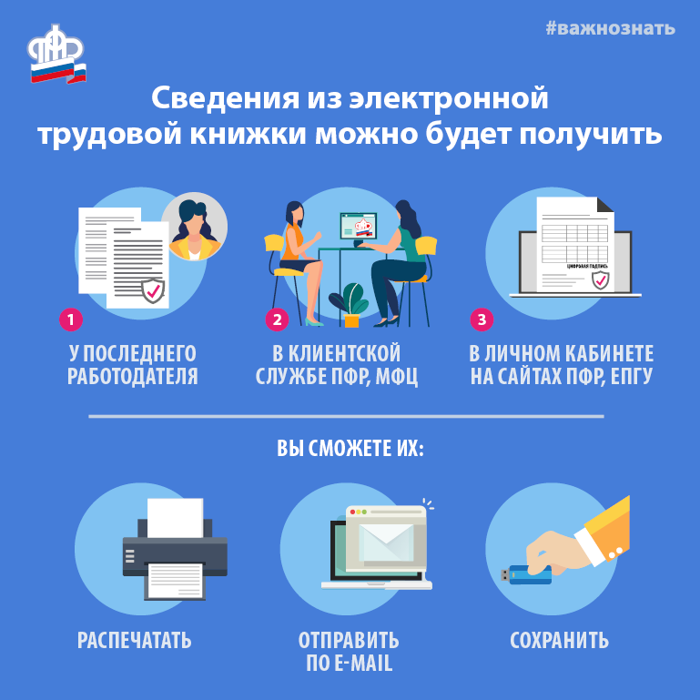
С 1 января 2020 года в России введены электронные трудовые книжки. Тем, кто решил оставить бумажную трудовую книжку, работодатель ведёт учёт трудовой деятельности одновременно как в бумажном, так и в электронном виде.
Теперь граждане самостоятельно могут отслеживать учёт своей трудовой деятельности. Сведения о трудовой деятельности можно узнать в личном кабинете на сайте Пенсионного фонда РФ или на портале Госуслуг.
Для заказа выписки через личный кабинет на сайте ПФР pfr.gov.ru следует использовать сервис «Заказать справку (выписку) о трудовой деятельности» в разделе «Электронная трудовая книжка». Выписка будет сформирована в режиме онлайн и доступна к просмотру в «Истории обращений». Кроме того, по желанию гражданина она может быть направлена на его электронную почту.
На портале Госуслуг можно заказать «Выписку из электронной трудовой книжки» в подразделе «Трудовое право» раздела «Работа и занятость». Выписка будет сформирована Пенсионным фондом и направлена в ваш личный кабинет на портале Госуслуг в течение дня.
Ранее в такой выписке отражались сведения из электронной трудовой книжки о последних кадровых мероприятиях по состоянию на 1 января 2020 года и тех мероприятиях, которые произошли, начиная с этой даты. Теперь выписка дополнена сведениями о местах и периодах работы гражданина до 31 декабря 2019 года, учтённых на его индивидуальном лицевом счёте в системе персонифицированного учёта.
Электронная выписка формируется в pdf-формате и заверяется усиленной квалифицированной электронной подписью ПФР. По юридической значимости такой документ равен бумажному. Документ можно сохранить на компьютер или мобильное устройство, при необходимости направить по электронной почте или распечатать.

